Projekt Elektrofahrzeug |  | 25 h
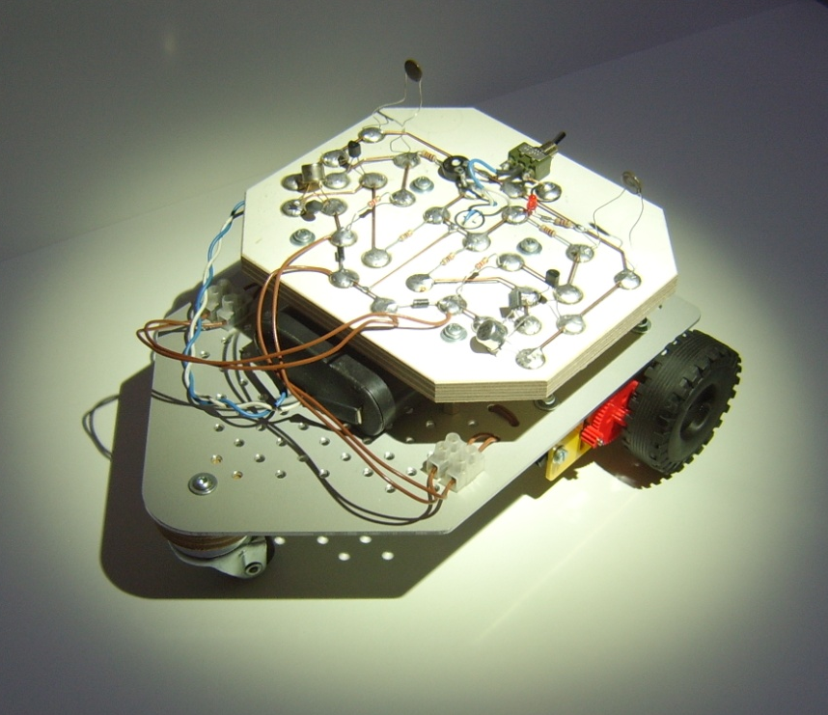

Bereich (Schwerpunkt) | ET MT IT HT GMT
Klassenstufe | achte Klasse
Voraussetzungen | Elementare Grundlagen der Elektrotechnik  - Stromkreis, Spannung, Strom, Ohmsches Gesetz,  Reihen- und Parallelschaltung  - Lesen technischer Zeichnungen
Ziele | - Interpretieren von Blockschaltbildern, Erarbeiten von Funktionszusammenhängen  - Unterscheiden von Antriebs- und Steuereinheit sowie Energie- und Informationsfluss  - Auswählen und Einsetzen geeigneter Werkstoffe, Komponenten und Bauelemente  - Analysieren technischer Prinzipien  - Auswerten von Informationsquellen  - Erfassen von technischen und physikalischen Größen  - Erstellen und Auswerten von technischen Zeichnungen, Bauplänen und Schaltplänen
Schwierigkeitsgrad | Stufe 5

